Лабораторна робота №7

Одновимірні масиви

Виконана студентом групи ІП-01

Альгіним Данилом Сергійовичем

Варіант №3

**Постанова задачі:**

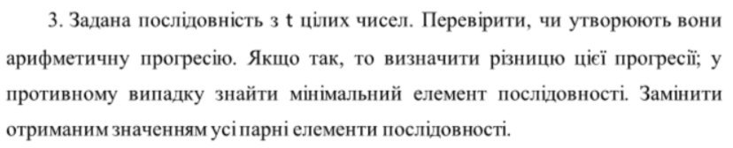

Утворимо одновимірний масив розміру t,. Кожен його елемент згенеруємо випадковим чином. Далі за допомогою підпрограми перевіримо, чи утворюють елементи масиву арифметичну прогресію (ознака: a[i] = (a[i-1] + a[i+1])/2). Далі, в залежності від результату перевірки, виконаємо потрібні діїї.

**Текст та результат роботи програми на С++:**

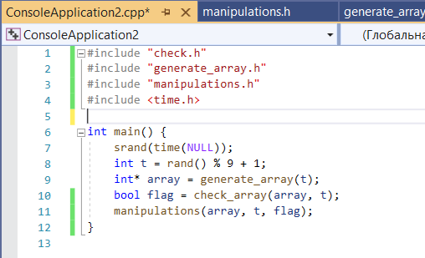

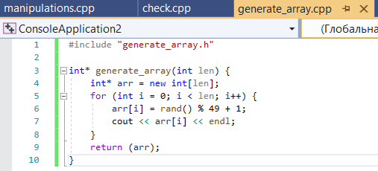

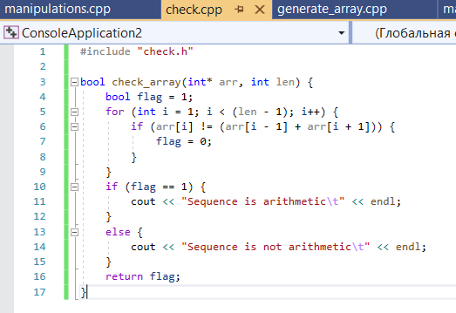

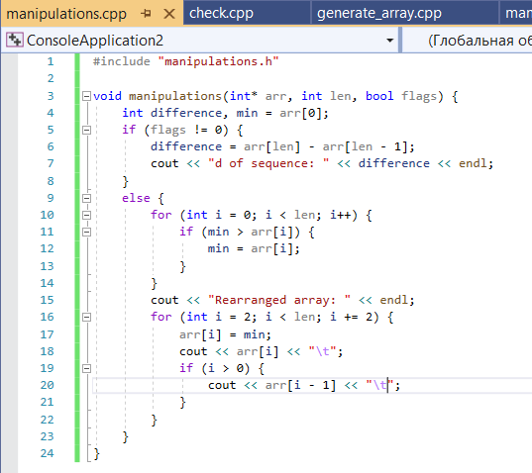

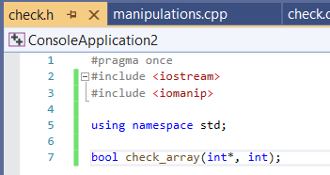

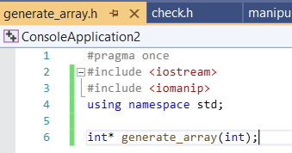

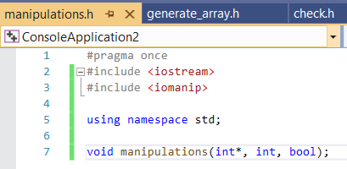

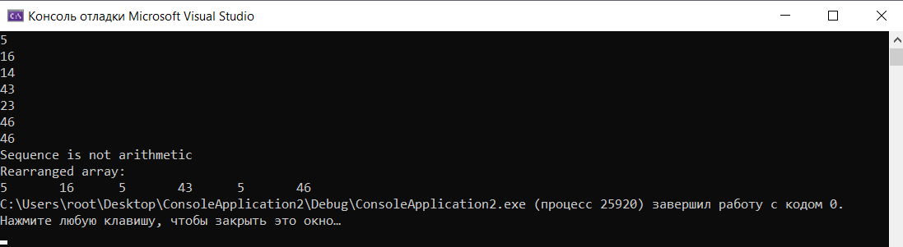

**Блок-схеми:**

